浙江省农业机械管理局关于召开全省
油菜机收现场会的通知

各有关市、县（市、区）农机管理站（处）：
经研究，定于5月28日在湖州市召开全省油菜机收现场会。请各参会人员于5月27日下午到湖州天煌大酒店（龙溪北路168号）报到。湖州天煌大酒店行车路线及示意图见附件。

浙江省农业机械管理局
2013年5月23日

附件：
湖州天煌大酒店行车路线及示意图

杭宁高速湖州南下走104国道往市区，遇第一个红绿灯左转进入二环西路一直行，穿过杭长桥北路高架后进入陵阳路直行，到第二个叉口右转进入龙溪北路直行，穿过凤凰路后即到龙溪北路168号天煌大酒店。

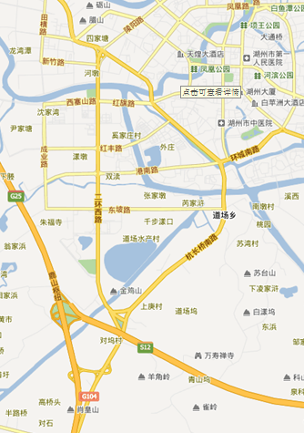
杭宁高速湖州南下走104国道往市区

遇第一个红绿灯左转进入二环西路直行

穿过杭长桥北路高架进入陵阳路直行
到第二个叉口右转进入龙溪北路直行，穿过凤凰路后即到

